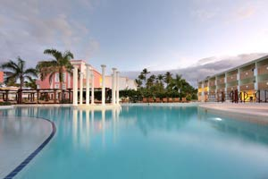
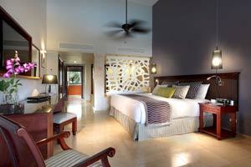
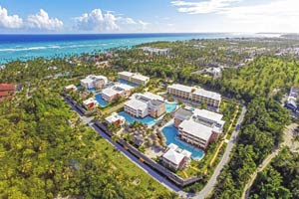

Hotel Impressive Resort & Spa 5*
- All Inclusive - Plaja Bavaro - Punta Cana

Data de plecare din Madrid | Nr nopti | Tip camera | Tarif
Tarife valabile in functie de disponibilitatea la momentul rezervarii.
Destinatie: Playa Bavaro este una dintre cele mai populare din Punta Cana, Republica Dominicana. Cunoscuta de localnici si sub numele de Playa Bibijagua, plaja Bavaro este situata in apropiere de plaja El Cortecito. Datorita nisipului fin si al apei limpezi, Bavaro este una dintre plajele preferate de turisti.

Localizare: Impressive Resort Spa Punta Cana (fostul Sunscape Bavaro Beach) este situat in zona Bavaro din Punta Cana, la 900 m de Parcul Insula Delfinilor.
Facilitati hotel: Complexul are centru de fitness, loc de joacă pentru copii si terasa, iar oaspetii pot lua masa la restaurant. La Impressive Resort Spa Punta Cana oaspetii pot juca darts si minigolf. Lagunele cu apă dulce sunt la 20 km de unitatea de cazare, iar portul de agrement Cap Cana este la 21 km. Facilitati pentru persoane cu mobilitate redusa, magazine, camere izolate fonic, suita nuptiala, facilitati VIP in camera, magazin de suveniruri/cadouri, salon de frumusete, WiFi contra cost, salon TV, sali de conferinte si petreceri, spalatorie, curatatorie chimica, serviciu de calcat, serviciu zilnic de menaj, babysitting/servicii pentru copii, canale TV pentru copii, echipament de joaca pentru exterior, zona de joaca, jocuri si puzzle-uri, teren de joaca pentru copii, club pentru copii meniuri cu diete speciale la cerere, snack bar, cafenea, bar la piscina, parcare gratuita fara rezervare, teren de golf la maxim 3 km, camera de jocuri, darts, mini golf, scufundari, snorkelling, cazino, divertisment de seara, club de noapte/DJ, animatori, spa si centru de wellness, cada cu hidromasaj/jacuzzi, masaj, sala de fitness, sauna, camera de aburi, sesiuni de yoga, terapie cu lumina, sezlonguri, prosoape de piscina, piscina in aer liber. Animalele de companie nu sunt acceptate.
Facilitati camere: Fiecare camera dispune de: aer condieeionat, balcon, TV cu ecran plat si canale prin cablu, aparat pentru prepararea ceaiului/cafelei, minibar, seif, telefon, balcon, fier de călcat, serviciu de trezire, baie cu dus, uscător de păr, toaleta, articole de toaletă gratuite. Camerele complexului sunt dotate cu TV cu ecran plat. Toate au baie privata cu dus, iar unele camere au balcon. Unitatile de cazare au minibar. Personalul de la receptie vorbeste engleza si spaniola.
Sistem de masa: all inclusive
Calendarul plecarilor:
Plecare
Luna | Februarie - Martie | Aprilie - Mai | Iunie - Septembrie | Octombrie
Ziua | luni, sambata | marti,  sambata | marti, joi, sambata,  duminica | marti, sambata,  duminica

Servicii incluse:
- bilet de avion Compania Evelop, Madrid – Punta Cana – Madrid
- taxe de aeroport ( 160 euro/pers.)
- transfer aeroport – hotel – aeroport
- cazare cu regim ALL INCLUSIVE
- asigurare medicala pe teritoriul Republicii Dominicane
Servicii neincluse:
- bilet de avion Romania – Madrid si retur (se poate asigura, la cerere)
- recomandat 1 noapte de cazare la dus in Madrid
- taxa guvernamentala - se achita pe aeroport in Republica Dominicana (aprox. 20 USD/ pers la iesirea din tara)
- excursii optionale

Orar de zbor orientativ:
- Madrid 15:55 – Punta Cana 19:45
- Punta Cana 21:15 – Madrid 10:25 (+1)
- *Orarul de zbor se confirma in momentul rezervarii;

Conditii de rezervare:
- 30% avans
- 20% se achita dupa 30 de zile de la emiterea facturii.
- 50 % cu 30 zile inainte de plecare
Nota:
- pasaport valabil cel putin 6 luni de la data de retur.
- toate documentele de calatorie, inclusiv biletele de avion si voucherele pentru cazare se elibereaza in format electronic, facilitand expeditia rapida a documentelor catre clientii nostri

Se pot oferi pachete si de 8 / 9 / 10 / 11 / 12 / 13 / 14 nopti

